
本科生毕业设计任务书
（工科及部分理科专业适用）
题目： 企业电子商务网站的设计与实现
题目来源：□省部级以上 □市厅级 □横向 ■自选
题目性质：□理论研究 □应用与理论研究 ■实际应用研究
学 院： 信息工程学院 系： 计算机
专业班级： 计科卓越141班
学生姓名： 谢宝发 学号 6103114005
起讫日期： 2018年1月至2018年6月
指导教师： 徐苏 职称： 教授
指导教师所在单位： 信息工程学院计算机系
学院审核（签名）：
审核日期： 2018年1月5日
二0 一六 年制
说 明
- 毕业设计任务书由指导教师填写，并经专业学科组审定，下达到学生。
- 进度表由学生填写，至少每两周交指导教师签署审查意见，并作为毕业设计工作检查的主要依据。进度表中的周次是指实际的毕业设计进程中的周次。
- 学生根据指导教师下达的任务书独立完成开题报告，于3周内提交给指导教师批阅。
- 本任务书在毕业设计完成后，与论文一起交指导教师，作为论文评阅和毕业设计答辩的主要档案资料，是学士学位论文成册的主要内容之一。

一、毕业设计的主要内容和基本要求
现代企业为了进行自我宣传，使用户方便地了解企业和企业的产品，都纷纷建立起了企业电子商务网站。本课题就是设计和实现一个典型的企业电子商务网站，其功能主要包括：
1、概述：打开企业电子商务网站后，进入网站主页，主页风格类似如下：
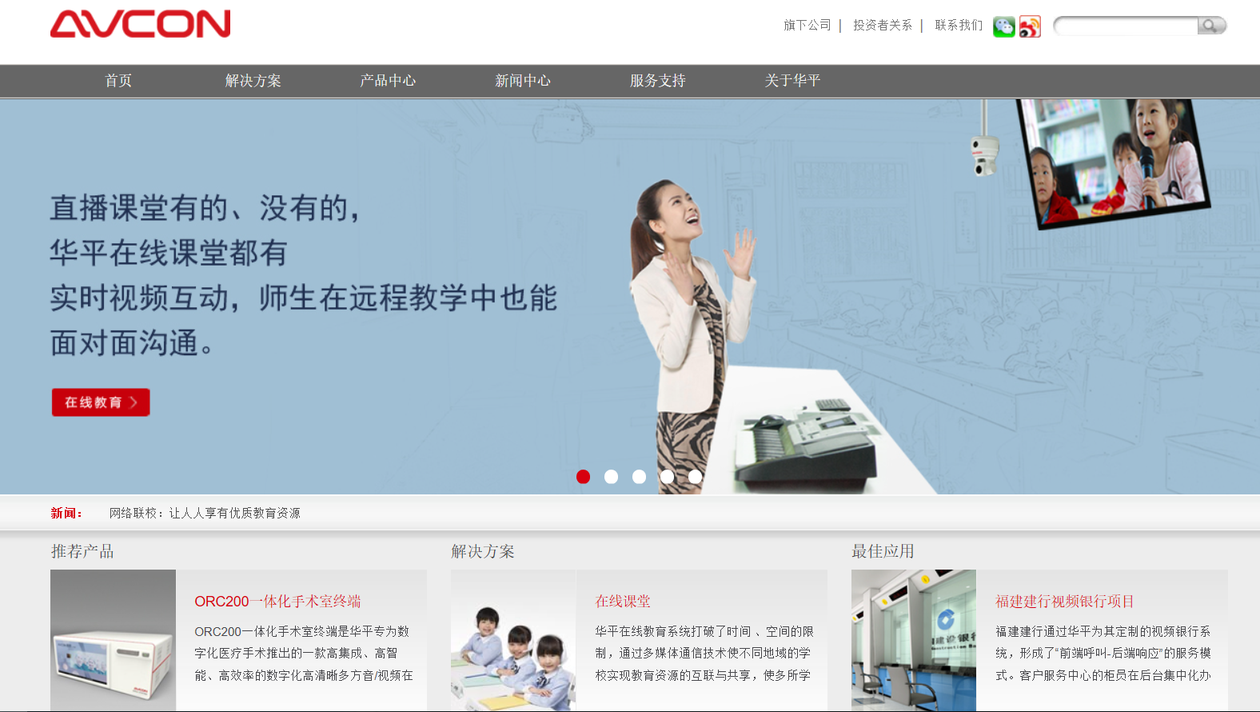
主页右上角设计一个系统管理员登录的功能，然后是菜单栏，内容包括：首页、企业介绍、产品中心、新闻中心、服务支持等
2、用户登录：主要提供系统管理员的登录功能，登录信息包括用户名、密码和校验。系统管理员登录后才能在后台对企业信息、产品信息、新闻等各项信息进行维护。
3、企业介绍：点击此，进入企业介绍页面，包括企业概况、企业架构、企业管理层等。
4、产品中心：在产品中心页面主要展示企业生产的各种产品信息。
5、新闻中心：可以采用不同的技术以多种方式呈现企业新闻信息。
6、服务支持：呈现企业分布在全国的销售和技术支持网店信息以及与企业联系的方式。
学生应掌握基于WEB的相关前端和后台开发技术，以当今流行的页面风格设计本系统。
开发工具和数据库学生可以根据自己的需要进行选择，并通过自学的方式掌握相关的程序设计语言及数据库技术等。
二、毕业设计图纸内容及张数
提供程序流程图。
提供部分网站的页面
三、毕业设计应完成的软硬件的名称、内容及主要技术指标
（例如：软件、电路板、机电装置、新材料、新制剂、结构模型或其他）

完成软件系统的开发，达到任务书所要求的功能。
四、毕业设计进度计划
序号 |  | 各阶段工作内容 |  | 起讫日期 | 实施地点
1 |  | 确定选题，撰写开题报告 |  | 2018年1月初  ～2月中旬
2 |  | 熟悉开发工具、系统分析、系统设计，论文撰写 |  | 2018年2月中旬  ～5月中旬
3 |  | 论文评审和答辩 |  | 2018年5月中旬  ～6月初
五、主要参考资料
网上相关书籍及参考资料很多，学生自行查阅。
六、毕业设计进度表（本表至少每两周由学生填写一次，交指导教师签署审查意见）
第一、二周  （ 月 日至 月 日） |  |  | 学生主要工作：  指导教师审查意见：  签名： 年 月 日
第三、四周  （ 月 日至 月 日） |  |  | 学生主要工作：  指导教师审查意见：  签名： 年 月 日
第五、六周  （ 月 日至 月 日） |  |  | 学生主要工作：  指导教师审查意见：  签名： 年 月 日
第七、八周  （ 月 日至 月 日） |  |  | 学生主要工作：  指导教师审查意见：  签名： 年 月 日
第九、十周  （ 月 日至 月 日） |  |  | 学生主要工作：  指导教师审查意见：  签名： 年 月 日
第十一周至毕业  设计工作结束  （ 月 日至 月 日） |  |  | 学生主要工作：  指导教师审查意见：  签名： 年 月 日
七、其他（学生提交）
1．开题报告1份
2．外文资料译文1份（2000字以上，并附资料原文）
3．论文1份（8000字以上）

指 导 教 师： 徐苏
学科组负责人：
学生开始执行
任务书日期： 2018年1月
学生姓名：
送交毕业设计日期：

